|  |  |  |  |  |  |  |  |  |  |  |  |  |  |  |
| --- | --- | --- | --- | --- | --- | --- | --- | --- | --- | --- | --- | --- | --- | --- |
| **ADOTEC** | **MÓDULO** | **OLEOHIDRÁULICA BÁSICA** | |  |  | | --- | --- | |  | **PROFESOR** | |  | **ALUMNO** |  |  |  | | --- | --- | |  | **PRÁCTICA N°___** | |  | **PPT N° 2** | |  | **OTRO** | | |
| **UNIDAD III** | **SISTEMAS** |
| **GUÍA DE TRABAJO N° 2** | **CIRCUITOS** |
| **NOMBRE** | | | **FECHA** | **CURSO** |

Esta Guía se trabaja después de haber visto el PPT N° 2 de la Unidad 3. Componentes

**LUGAR**: Sala. **TIEMPO**: 45 min.

**DINÁMICA DE TRABAJO**: Según indicaciones del profesor EN PAREJAS.

**OBJETIVO:**

* Describir el funcionamiento de un sistema hidráulico a partir de una representación de un sistema hidráulico sencillo.

1. **Identifique los componentes del siguiente circuito.**

|  |  |  |  |  |
| --- | --- | --- | --- | --- |
|  |  |  |  |  |
|  |  |  |  |  |



1. **Elija una de las opciones señaladas en la siguiente tabla para completar el enunciado de manera que describa el sistema que muestra la representación gráfica.**



Posición **b**

|  |  |  |
| --- | --- | --- |
|  | Opciones | |
|  | dos | un |
|  | palanca | resorte |
|  | dos | tres |
|  | doble | simple |
|  | balanceado | desbalanceado |
|  | energía hidráulica | fuerza de gravedad |
|  | distinta | igual |
|  | a | b |
|  | a | b |
|  | presión | caudal |
|  | fijo | variable |
|  | dos | un |
|  | no | si |

Posición **a**

Este es un sistema de **(a)** circuito(s) comandado por una válvula de accionada por  **(b)** de  **(c)** posiciones, de mando manual y retorno por resorte. El cilindro actuador es de **(d)** efecto  **(e),** esto implica que al extenderse utiliza energía hidráulica y al retraerse **(f).** La fuerza que requiere este actuador para extenderse es **(g)** a la que requiere para retraerse. Cuando la válvula tome la posición **(h)** el cilindro se extenderá, y cuando tome la posición  **(i)** el cilindro se contraerá.

La bomba hidráulica que envía **(j)** al sistema es una bomba de caudal **(k).** Este sistema en la realidad cuenta con  **(l)** estanque(s). El actuador **(m)** se puede detener en cualquier punto del recorrido.

1. **En el espacio designado debe anotar una V o una F según la afirmación sea verdadera o falsa en relación al sistema señalado.**

**Sistema A:**

1. ____ Este sistema cuenta con una bomba de caudal fijo.
2. ____ Este sistema cuenta con filtro de retorno.
3. ____ Este sistema tiene todas sus líneas hidráulicas

rígidas.

1. ____ Ambas válvulas de control direccional son

accionadas eléctricamente.

1. ____ El acumulador permite que el motor hidráulico

continúe girando aun cuando la bomba deje de

funcionar.

1. ____ La válvula check que se encuentra al costado del

acumulador retiene el fluido presurizado del circuito del motor hidráulico.

**Sistema B:**

1. 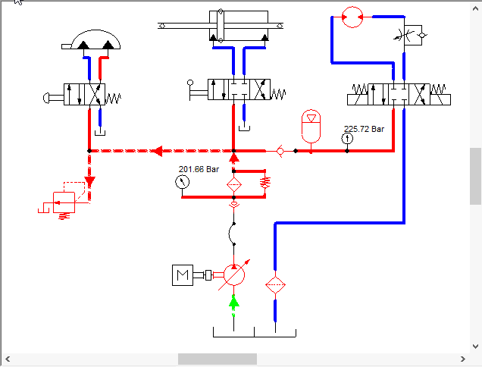____ Este sistema posee tres circuitos.
2. ____ Este sistema tiene una línea

flexible en la línea de presión.

1. ____ La válvula de control del cilindro

hidráulico es una válvula 4/3 de

palanca.

1. ____ El cilindro hidráulico puede

adoptar sólo dos posiciones.

1. ____ La válvula de seguridad sólo libera

la presión del actuador angular.

1. ____ Si se desconecta la bomba

hidráulica la presión del sistema

baja en forma inmediata.

1. ____ Entre la válvula de solenoide y el

motor hidráulico se observa una válvula de control de caudal.

1. **¿Qué tipo de válvula le pondría a un circuito que requiere hacer funcionar un motor hidráulico bidireccional? Justifique su respuesta y complete el diagrama con la válvula correspondiente.**

__________________________________________________________________________________________________________________________________________________________________________________________________________________



1. **Complete cada uno de los diagramas siguientes con una válvula de control direccional accionada por palanca que permita que el actuador se detenga sólo en dos posiciones totalmente afuera o totalmente adentro.**

* **En el diagrama de la izquierda, ubíquela de manera que el actuador se extienda.**
* **En el diagrama de la derecha ubíquela de manera que el actuador se retraiga.**



1. **En el siguiente sistema se observan dos circuitos, uno que mueve el motor y otro que mueve un cilindro de doble efecto.**

**1.- ¿Cuál es la función del acumulador en este sistema?**

**2.- ¿Por qué el manómetro se encuentra en esa ubicación?**



1. **Represente gráficamente un sistema que considere los siguientes componentes.**

- 1 Depósito hidráulico.

- 1 Bomba hidráulica de volumen constante accionada por un motor eléctrico.

- 1 Válvula de seguridad.

- 2 Manómetros uno para la línea de presión y otro para la línea de retorno.

- 1 Válvula de control direccional 3/2 accionada por palanca y recuperada por resorte.

- 1 Cilindro actuador hidráulico de simple efecto recuperado por resorte.